君信商户管理中心
操作手册

系统配置

系统配置要求（建议）
操作系统：Windows xp/server 2003/windows 7
浏览器：Internet explorer 7/谷歌浏览器 （建议）
软件：Office 办公软件（2003、2007）、
微信端：Android /Iphone

用户登录

1.登录统一地址：http://h3.168eb.com/kingshine/login!logout.action 登录页面如下：
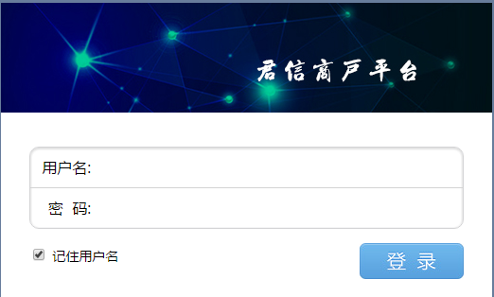

修改密码方法：登录系统后，页面如下：
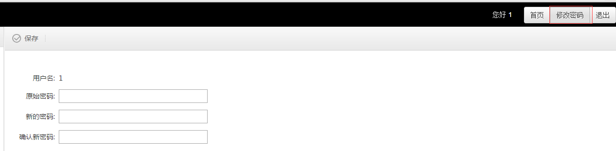
输入原始密码，新的密码，确认密码后即可修改

综合管理

3.1微信端
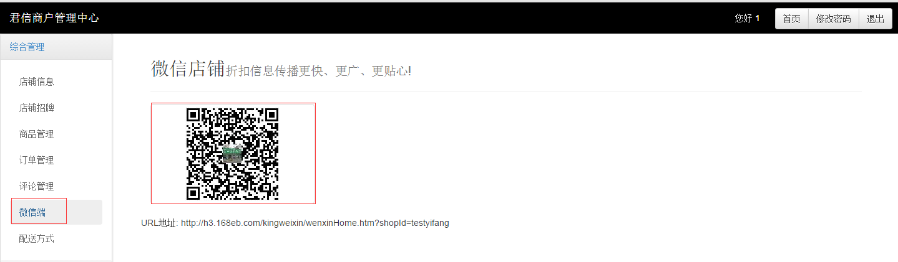
用手机 扫取 页面二维码 即可看到微信端

3.2 店铺信息
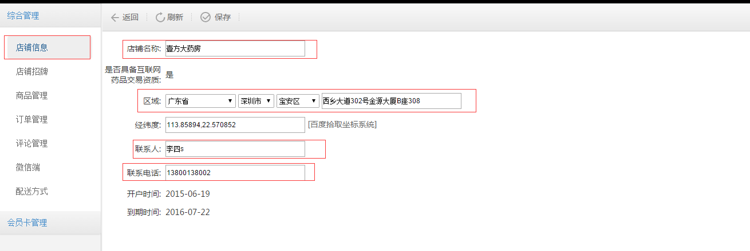
对店铺名称，区域，联系人，联系电话的修改，我们在微信端可以看到数据显示
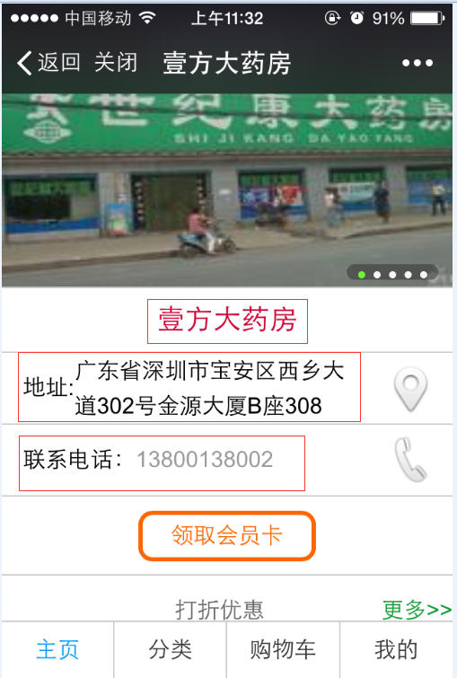

3.3店铺招牌
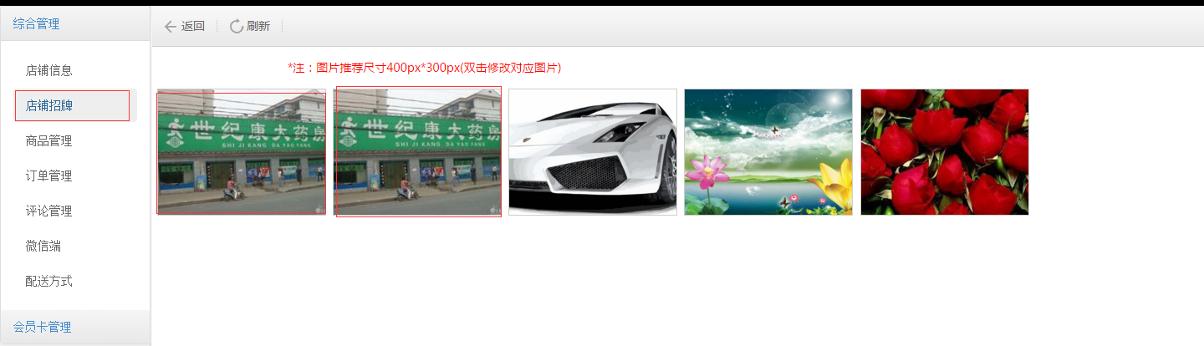
双击图片，进入图3.3.2页面，然后点击选择文件，进行图片选择即可
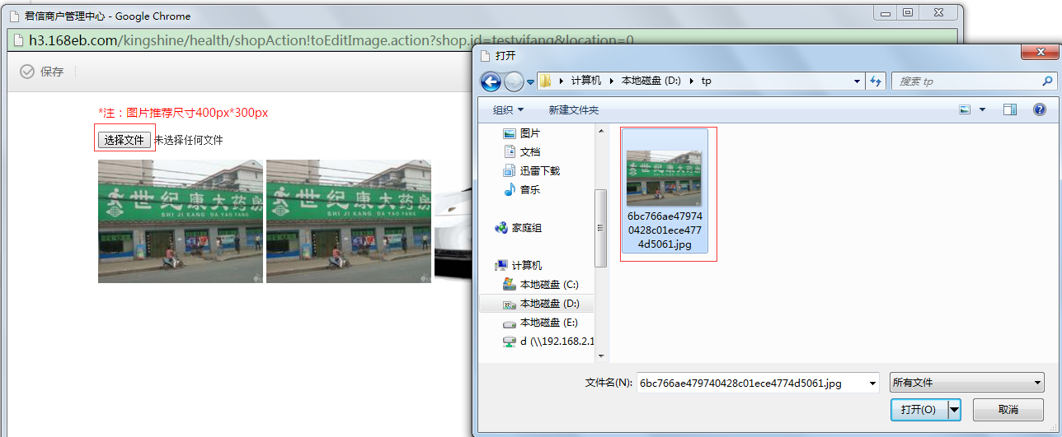
图3.3.2
我们在微信端可以看到数据显示（红色框住内容）
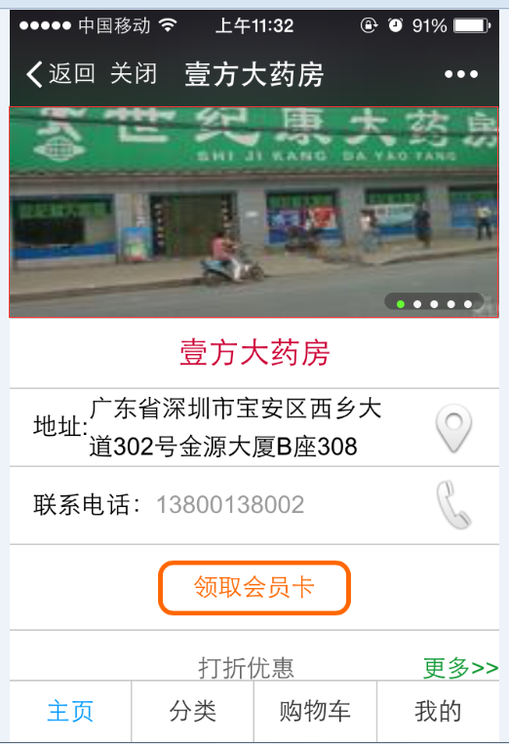
图3.3.3

3.4商品管理
商品管理模块，我们可以进行商品增加，价格修改，上（下）架操作，商品的查询，库存的增加等处理

3.4.1 商品增加

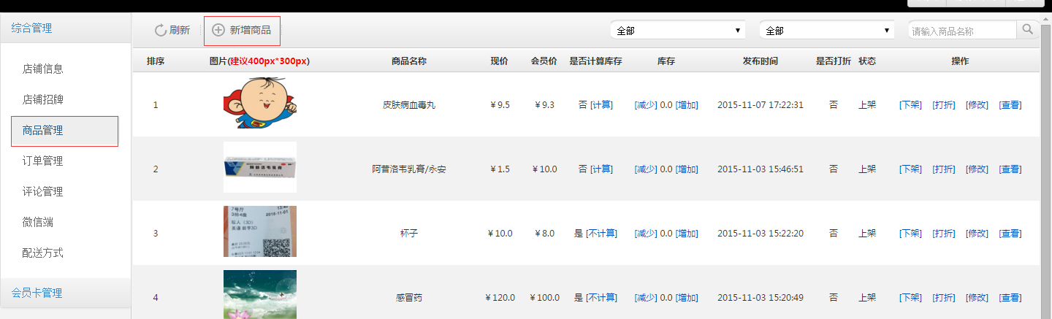
图3.4.1-1
图3.4.1-1页面，我们点击新增商品，出现商品新增页面（注:红色字段表示必填项,其他选填.）
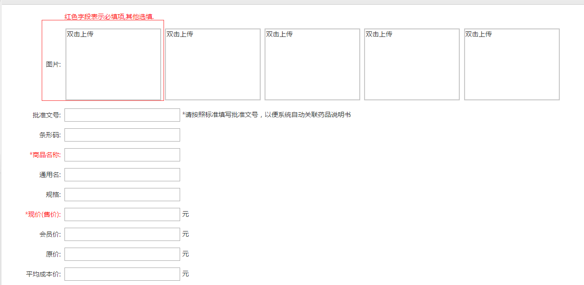
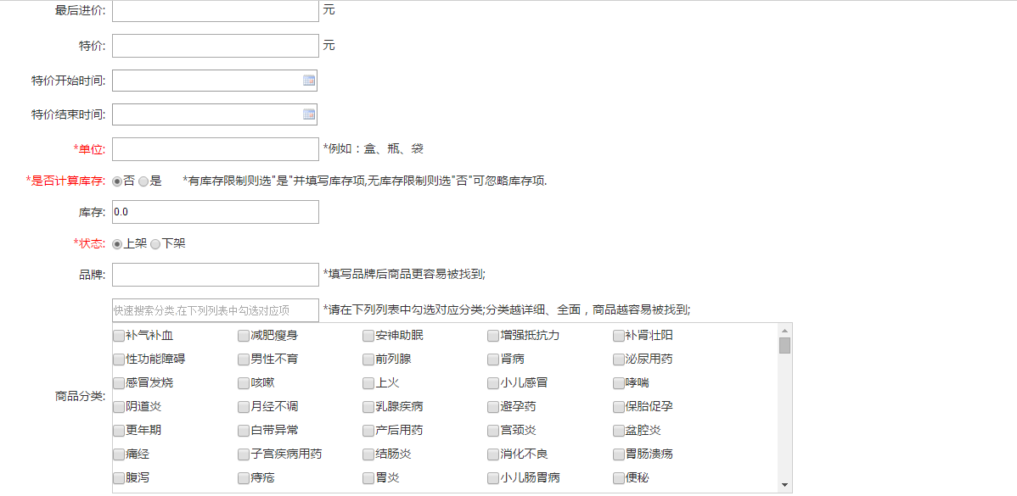
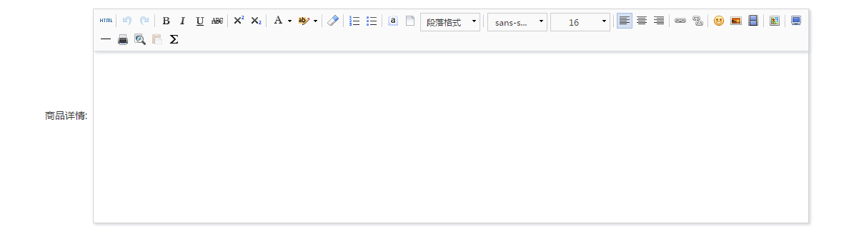
- 图片上传：
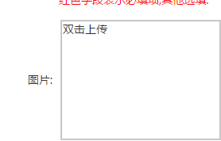 直接在 ‘双击上传’那双击，然后 点击选择文件，选择需要的图片即可
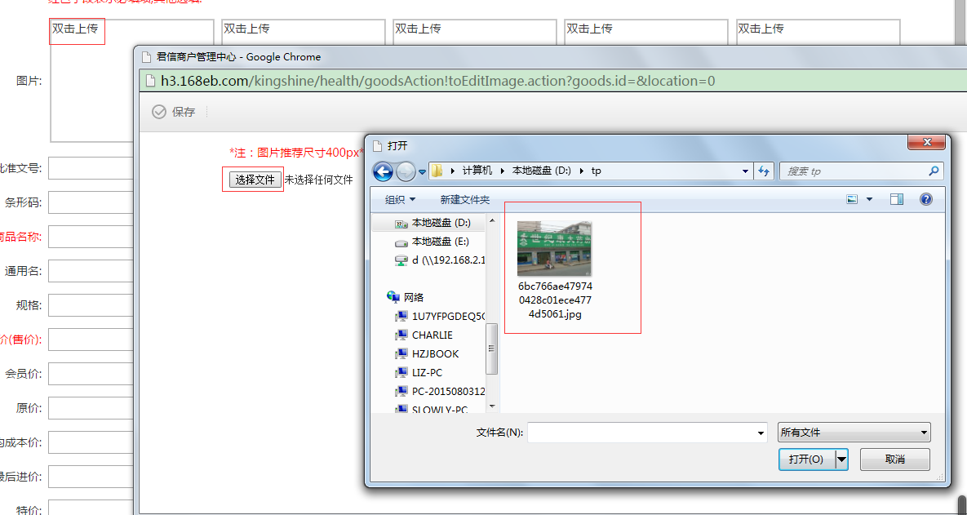
- 批准文号：
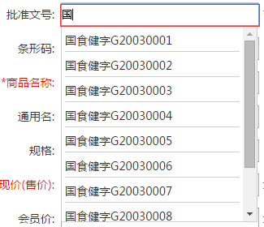
输入 国，下面会自动出现 匹配相关的
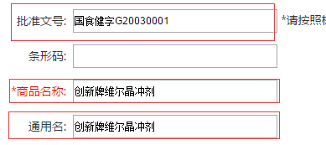
选择 批号文号之后，商品名称 和 通用名 是会自动出现匹配的
- *商品名称，*现价(售价)，*单位这三项必须填写，不能为空。
*是否计算库存： *有库存限制则选"是"并填写库存项,无库存限制则选"否"可忽略库存项.
*状态：选择上架才能在微信端看到该商品，选择下架是看不到该商品

3.4.2修改
点击修改进入修改页面，可以对商品名称，价格等进行修改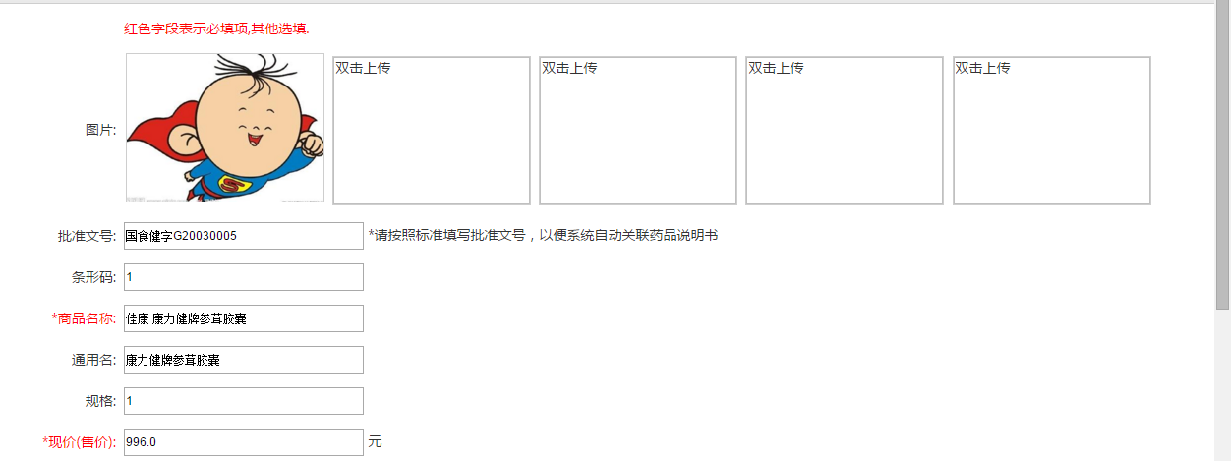

3.4.3上（下）架操作
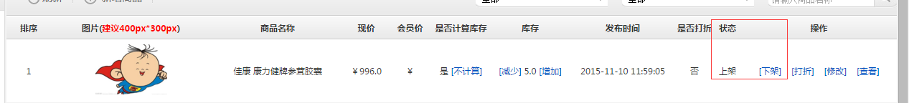
当前该商品是上架状态，如果想要下架，点击[下架]即可

3.4.4商品的查询
可以通过上架，下架查询如图3.4.4.1，点击放大镜图标 即可查询
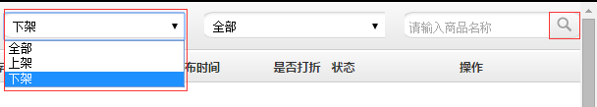
图3.4.4.1
也可以通过 打折 不打折，如图3.4.4.2点击放大镜图标 即可查询
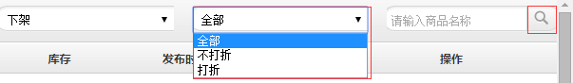
图3.4.4.2
也可以通过 输入商品名称，如图3.4.4.3, 点击放大镜图标 即可查询
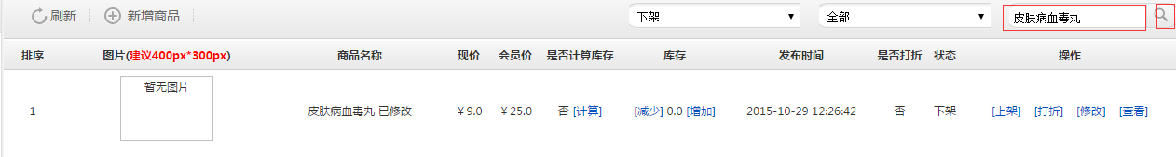
图3.4.4.3

3.4.5库存的增加
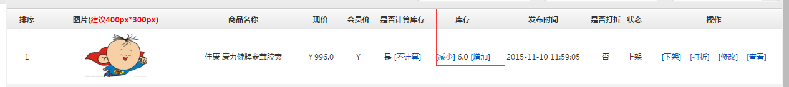
点击增加，减少即可增加和减少库存

3.4.6打折
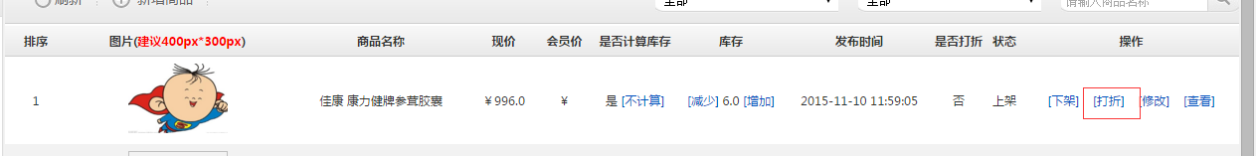
点击打折 后，我们在微信端
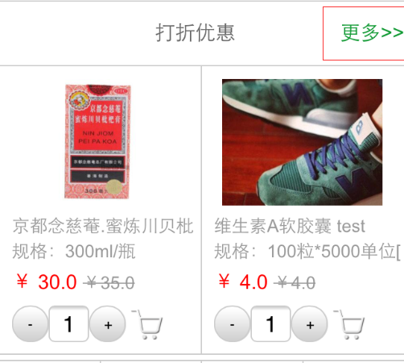点击 ‘更多’后，可以看到打折商品
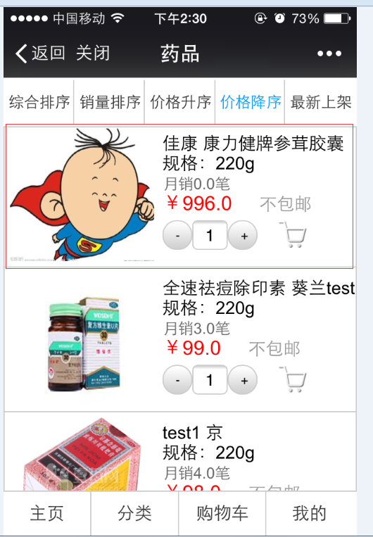

3.4.7商品查看
点击查看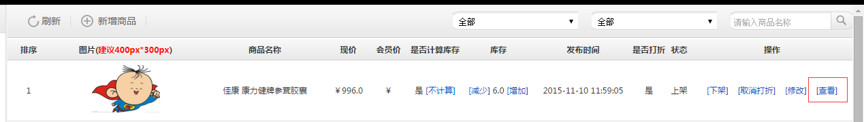
查看 商品的 详细内容
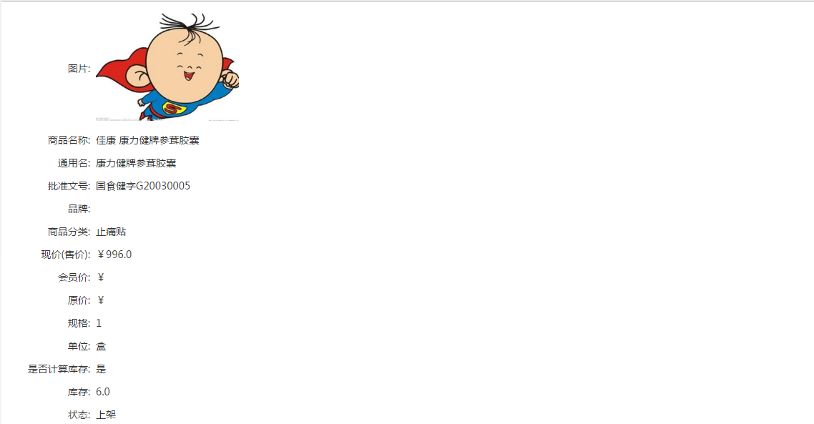

订单管理
在微信端
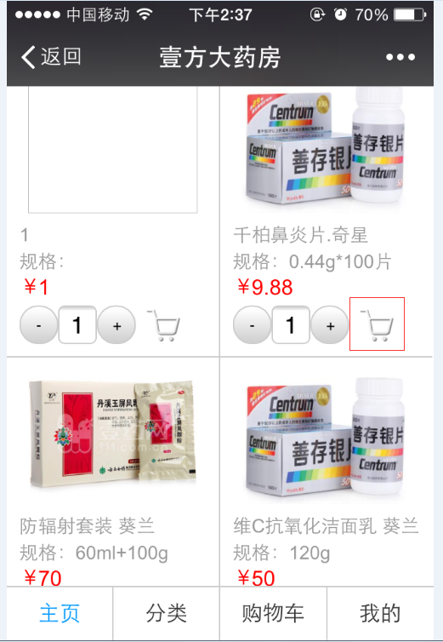
点击 购物车 图标之后，即可看到商品已到购物车
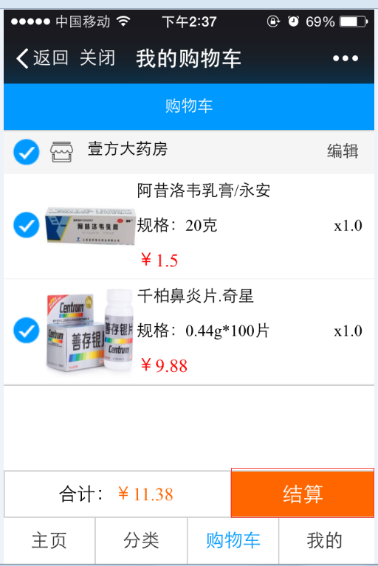
点击结算，然后进入 我的-我的订单 中 查看 订单，
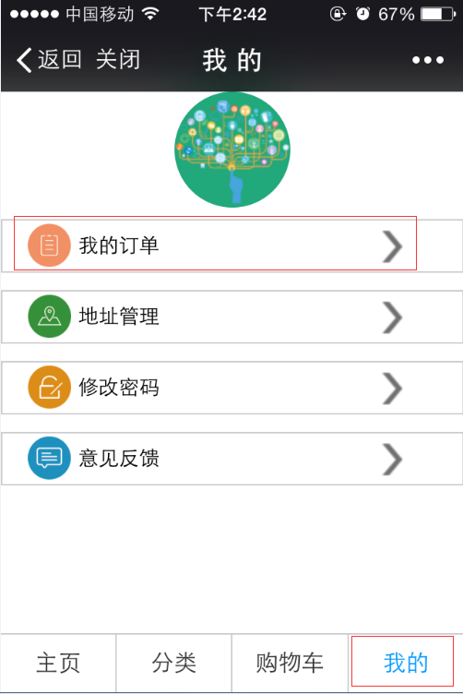
订单如下
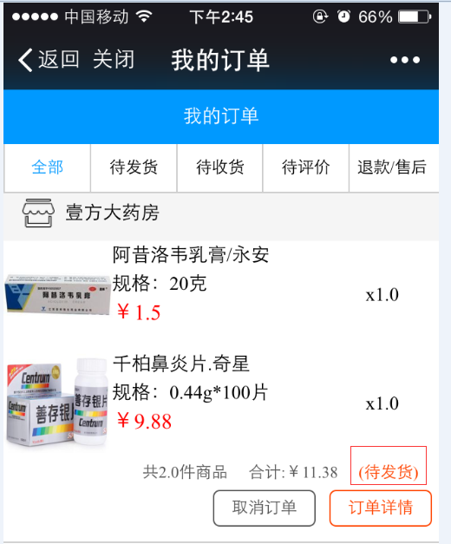
看到 红色框住是 ‘待发货’
我们在君信商户管理中心页面
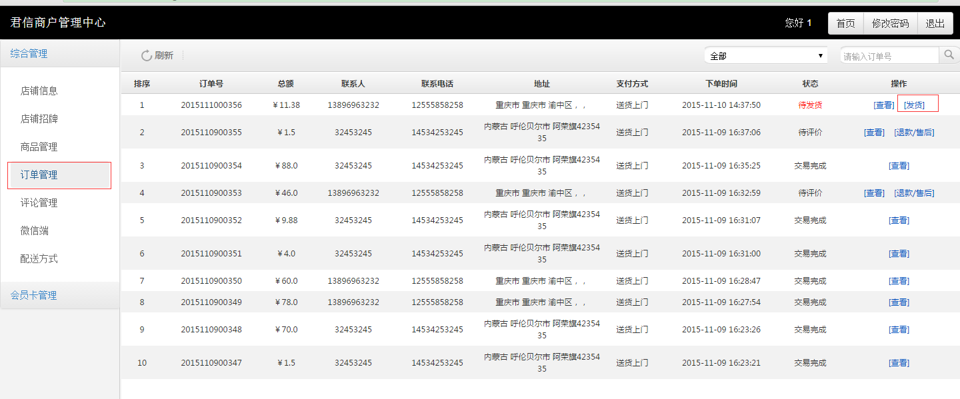
点击发货 后
我们看微信端
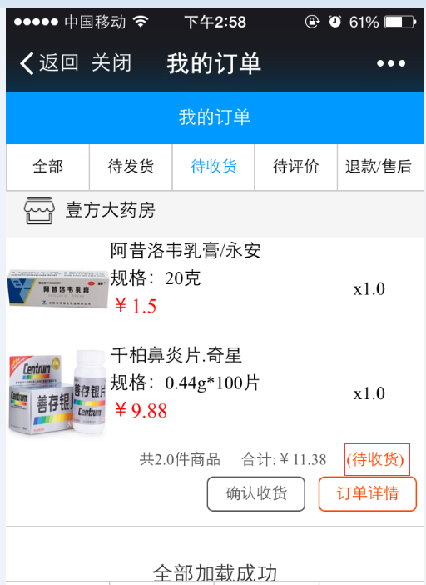
状态变成了待收货，点击 ‘确认收货‘,进入 待评价页面
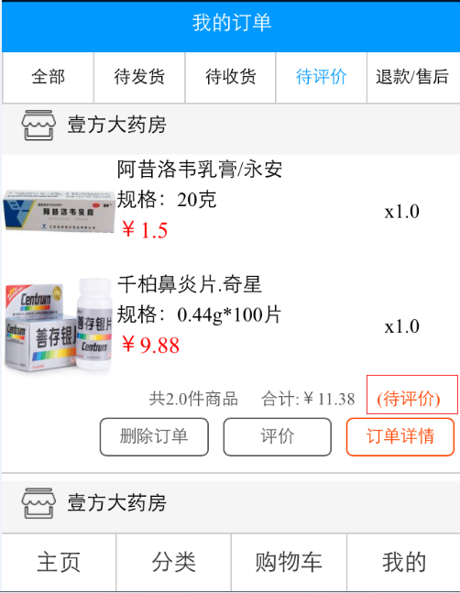
点击 评价
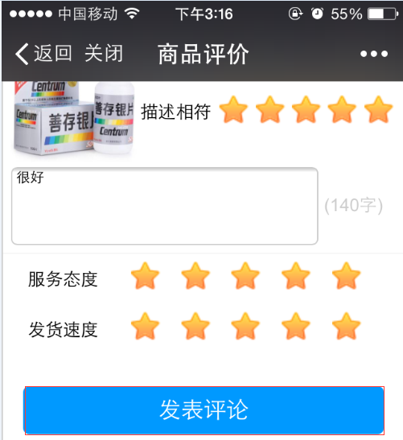

评论管理
点击 发表评论 之后，在 评论管理 中看到相应的评价
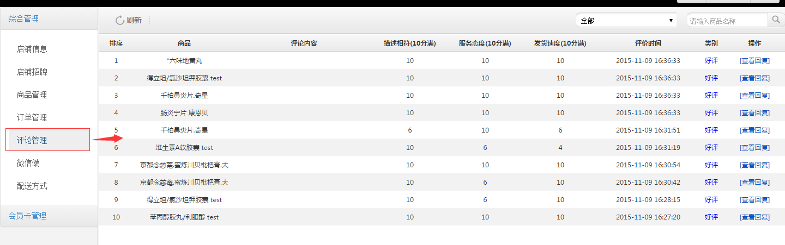

配送方式
配送方式目前我们只支持 到店自取 和送货上门 两种方式，而且到店自取 状态只能是启用，改 送货上门的状态，点击启用 ，状态就变成 禁用
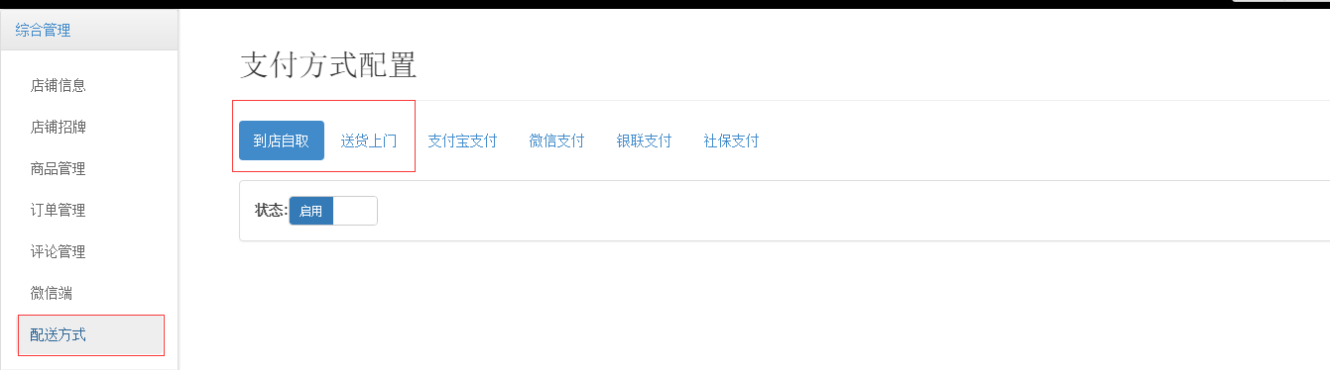

会员卡管理

7.1会员卡信息
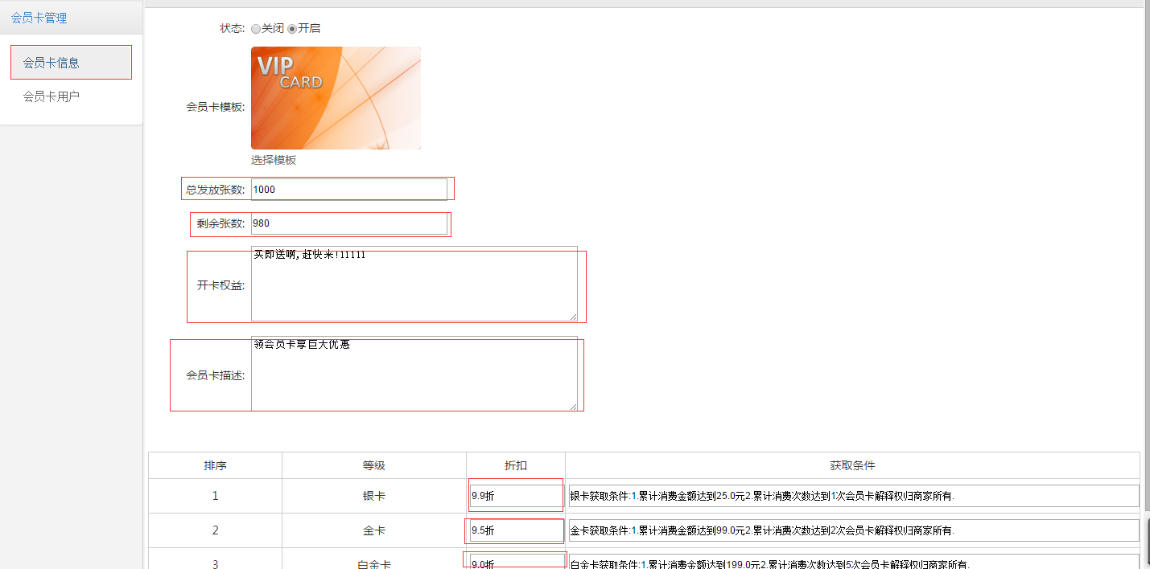
总发放张数，剩余张数，开卡权益，会员卡描述可以进行增加 和修改 ，不同等级的卡 享受 的折扣 也可以进行相应的更改
我们在微信端看到
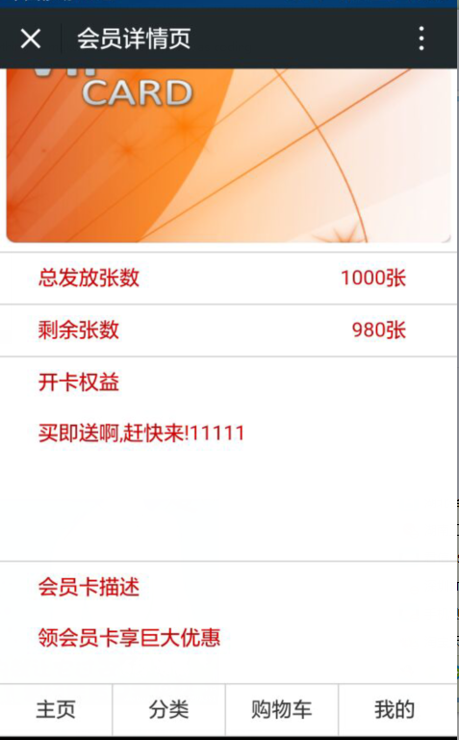

7.2会员卡用户
可进行用户查询，升（降）级处理，充值金额，增加积分,查看功能
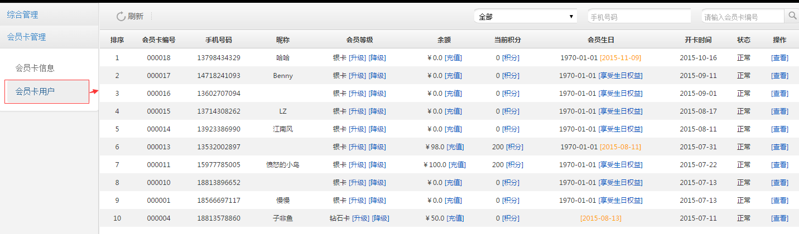

7.2.1用户查询：
可以通过 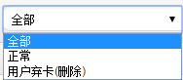 和 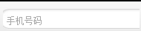和 点击 放大镜 图标 即可查询
7.2.2升（降）级处理：
：点击升级，卡的升级顺序是 银卡——》金卡——》白金卡—》钻石卡，降级相反
7.2.3充值：
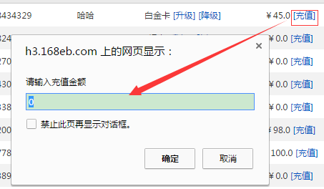
7.2.4增加积分：
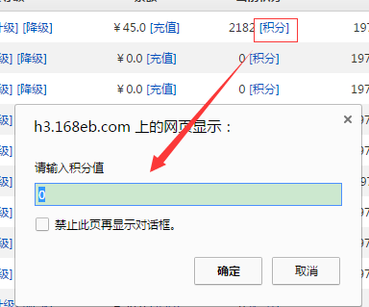
7.2.5享受生日权限
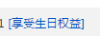，点击 享受生日权益，即可得到生日权益
7.2.6 查看
点击查看，可以看到 该会员卡的详细详细
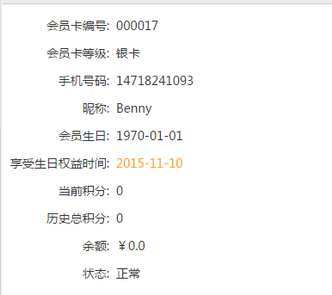
第八章 其他
8.1首页
点击首页，可以查看新订单数，订单总数，商品总数，会员总数
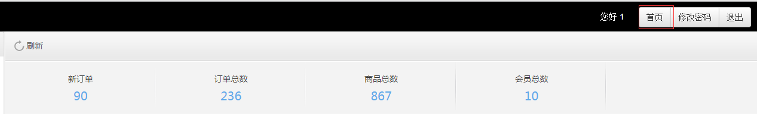
8.2 退出
点击退出，即可退出系统
